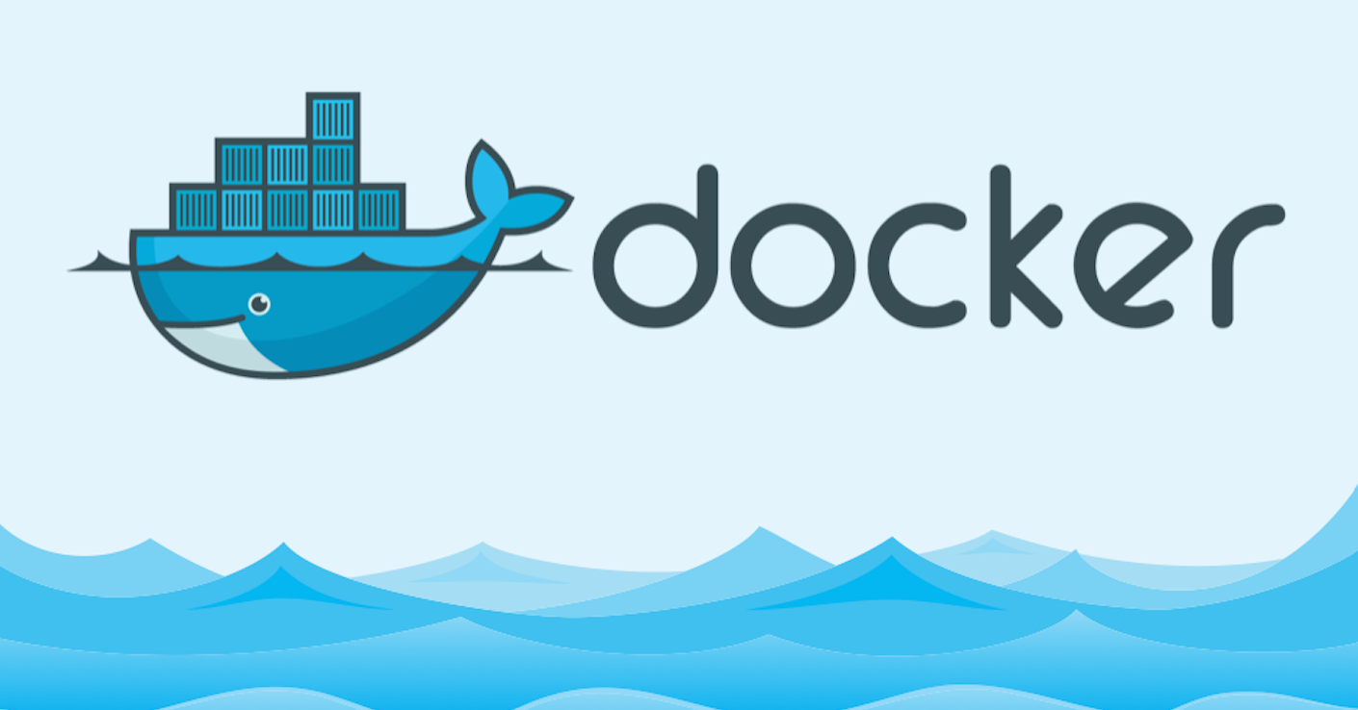

**Comandos úteis**

**ADMINISTRANDO CONTAINER DOCKER**

Download e execução de imagem

*$ docker run nomeImagem*

Visualizar container em execução

*$ docker ps*

Imagens na máquina

*$ docker images*

Container que não estão em execução

*$ docker ps -a*

Executar a imagem e interagir com ela

*$ docker run -ti nomeImagem*

Sair, mas manter o container em execução

*ctrl + p + q*

Voltar para container

*$ docker attach containerID*

Matar container

*ctrl + d*

Criar container sem executá lo

*$ docker creat nomeImagem*

Encerrar container

*$ docker stop containerID*

Startar container

*$ docker start containerID*

Pausar container

*$ docker pause containerID*

Voltar a executar container

*$ docker unpause containerID*

Visualizar utilização recursos pelo container

*$ docker stats containerID*

Remover container parado

*$ docker rm containerID*

Remover container em execução

*$ docker rm -f containerID*

**LIMITANDO CPU E MEMÓRIA E O DOCKER UPDATE**

Iniciando e nomeando um container

*$ run -ti --name nomeContainer nomeImagem*

Mostrar informações de memória do container

*$ docker inspect containerID | grep -i mem*

Alterar limite de memória do container

*$ docker run -ti --memory valorMem --name nomeContainer nomeImagem*

Alterar limite de memória de um container em execução

*$ docker update -m valorMem nomeContainer*

Alterar limite de CPU do container

*$ docker run -ti --cpu-shares valorCpu --name nomeContainer nomeImagem*

Alterar limite de cpu de um container em execução

*$ docker update --cpu-share valorCpu nomeContainer*

**VOLUMES E CONTAINER DATA-ONLY** (colocar diretório dentro do container, sem ele fazer parte do container)

Criando um volume

*$ docker run -ti -v /nomeVolume nomeImagem /bin/bash*

Montar partições

*$ df -h*

Visualizar volume criado no host docker

*$ docker inspec -f {{.Mounts}} containerID*

Criar um diretório no host docker

*$ mkdir /root/nomeDiretorio*

Criar volume apontando para o diretório

*$ docker run -ti -v /root/nomeDiretório:/nomeVolume nomeImagem*

Criar arquivo

*$ touch nomeArquivo*

Importar volume de outro container

*$ docker run -d --name nomeContainer --volumes-from nomeVolume*